Художественно – эстетическое развитие
Тестопластика "Пасхальное яичко"

Тестопластика - искусство создания объёмных и рельефных изделий из теста (солёного, заварного, сдобного).
Искусство лепки из соленого теста стало в наши дни чрезвычайно популярно.
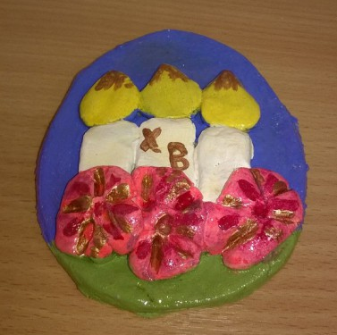
Мука и соль - это природные, экологически безопасные продукты. Это чудесный материал для лепки с детьми дошкольного возраста.
Хочу предложить Вашему вниманию поделку из соленого теста - "Пасхальное яичко".

Процесс изготовления очень прост: изготавливаем соленое тесто -

Рецепт приготовления соленого теста:
Рецепт 1.
• мука пшеничная – 2 части
• соль «экстра» - 1 часть
• вода –1/2 части
Рецепт 2.
• мука пшеничная – 2 части
• соль «экстра» - 1 часть
• вода – 1/2части
• сухой обойный клей 2 столовых ложки (это для прочности).

Затем из шарика теста раскатать пласт шириной около 1 см, по готовому шаблону вырезать из него форму яичка. А дальше украшайте его на свой вкус и цвет.
Когда работа высохнет, а потребуется, если без обжига около 5 дней или в духовом шкафу при температуре 60-80 градусов примерно 1 час, её надо раскрасить гуашью и покрыть готовую поделку бесцветным лаком.

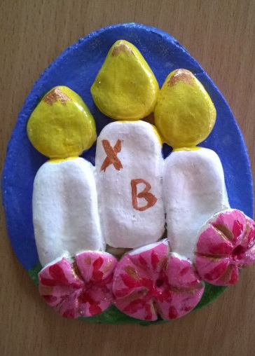

Спасибо за внимание, творческих Вам успехов!

